Naše role při nedělní bohoslužbě
Napsal: Ladislav Simajchl

Četba na pokračování

Bude pokračovat

Naše role při nedělní bohoslužbě
Několik podnětů k slavení mše svaté v duchu "Všeobecného úvodu do misálu".
Zdorj: www.fatym.com.
Dekujme s touto příležitostí Otci Dr. Marek Dunda, který nám usnadnil tisk těchto textů. Věřím že každý máme dost času, pomodlit se, minimálně jeden Otče náš za tohoto dobrdince. DĚKUJÍ VÁM!!!

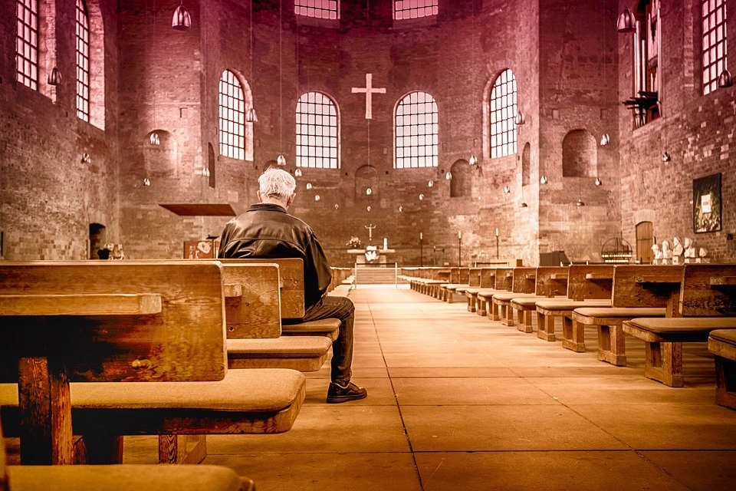

Četba na pokračování

UVODEM
"Je ještě příliš mnoho pasivních diváků,
je ještě příliš málo nadšených účastníků bohoslužby."
(A. Wagner na bisk. synodu)
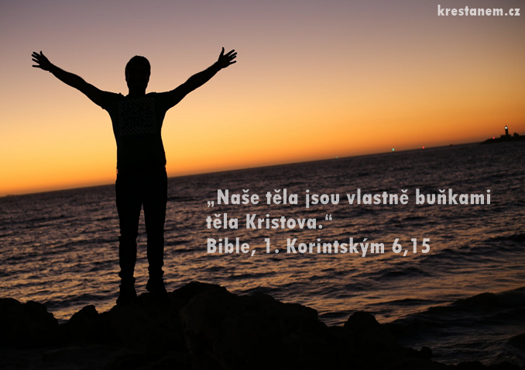
"Nic horšího by se obnovené liturgii nemohlo přihodit,než že by zůstalo při zavedení nových forem - bez přivlastnění ducha, bez nového smýšlení. Toto nebezpečí hrozí jak nám kněžím, tak našim věřícím." K tomuto konstatování dospěli účastníci mezinárodního zasedání profesorů pastorální liturgie v Beuronu už v roce 1981.
A svatý Otec Jan Pavel II. prohlásil na světové synodě biskupů v Římě r. 1985:
"Především myslím na základní důležitost solidního liturgického vzdělávání. Je žádoucí jak u kněží, tak i u věřících, mají-li se závěry koncilu věrně a moudře vnést do praxe liturgického dění ve farnosti. Konstituce o liturgii(art. 10) nazývá liturgii zdrojem a vrcholem života církve.Ale jak málo se ve farnostech děje pro to, aby se tato slova stala skutečností. Liturgie dobře slavená a dobře chápaná přináší život do farního společenství."
Svatý Otec má o liturgickém slavení vysoké mínění.
Jenže u leckoho se nyní - léta po koncilu - objevuje spíš zklamání nad mocí liturgie. V nadšení nad lidovou řečí ve mši se čekalo, že na české bohoslužby se budou hrnout davy lidí. Ale to se nestalo. Kněží si dali práci, aby se naučili "po novém" přesně sloužit, aby zvládli nové rubriky do posledního písmene, aby vše odříkali a odmodlili do posledního slova. Ale zevnější výsledek nebyl úměrný. Proč?Protože s novými nástroji se tu pracovalo postaru. Skutečná obnova farnosti nastala jen tam, kde se začali učit všichni,od kněze až po školáky, liturgii spolusloužit v novém duchu.- Kde se všichni učí prožívat přítomnost Ježíše, který k nám promlouvá, který tu jedná.
Obnova liturgie přináší ovoce jen tam, kde probíhá společně i obnova života farního společenství. Kde s přijetím nové liturgie se odkládají staré zvyklosti.
Kardinál Mayer řekl na tiskové konferenci ve Vatikánu r.1986: "Pokoncilní obnova liturgie má tři fáze: První je vydání liturgických knih v lidové řeči. Druhá je zavedení obnovené liturgie. Třetí fází je inkulturace. Liturgie se má přizpůsobit národním zvyklostem, stát se živou liturgií živého společenství. Má se sjednotit s cítěním lidí, aby vytvářela communio - bratrské společenství v lásce, kde lidé žijí pospolu a navzájem pro sebe. Tato inkulturace liturgie je úkol na léta. Zbývá proto ještě mnoho úkolů v liturgické reformě."
Tomuto odkládání starých zvyklostí a přisvojování nového myšlení musíme napomáhat. Zde si jen naznačme, o jak citlivé a složité přístupy se tu jedná:
- Dříve bylo úkolem kněze, aby zbožně a přesně celebroval - lidmi se nesměl dát rušit. Teď má navíc zvládnout i umění, jak navázat a udržet kontakt s účastníky bohoslužby. Nestačí např. slova pozdravu odříkat - má osobním srdečným slovem uvedení do bohoslužby shrnout obec k Bohu, navodit společenství.
- Dřív bylo sedadlo kněze místem pasivního čekání. Dnes je to předsednické sedadlo hlavy shromáždění.
- Dřív stál kněz u oltáře zády k lidem. Ti vzadu celebranta kašláním a hlukem leda rušili. Dnes je obrácen k lidem. Ani misál nemá po straně, aby neměl hlavu obrácenou na bok. Má jej před sebou, bez pultíku. Může tak lépe listo vat, postoj k lidem je přirozený. Prázdno kolem kalicha a pateny zvýrazňuje symbolickou řeč mešních darů.
- Dřív bylo ticho více méně pasivním čekáním. Teď je sou částí liturgického dění jako aktivní meditace, vyznění slova, gesta.
- Dřív bylo úkolem věřících nedělní mši zbožně slyšet. Teď mají věřící bohoslužbu spoluslavit, konat svou roli, aktivně se podílet.
Když si máme všichni osvojit tolik nových postojů a názorů, není divu, že předseda kongregace pro bohoslužbu,kard. Mayer volá, že se o mši svaté příliš málo mluví.
Mají-li kněží celebrovat niterně, oduševněle, - má-li být bohoslužba pro všechny otevřením srdce v radostné modlitbě, pak o ní musíme stále meditovat.
Liturgie má být směrnicí víry a života. Proto je nutno liturgické symboly stále vysvětlovat. Ono to pro dnešní lidí není nic snadného, když mají liturgii chápat a prožívat. A kdo ji nechápe a neprožívá, ten se nudí, ten ji opouští.
1. KDO SE V KOSTELE NUDÍ?
Povídal tuhle sedmnáctiletý mladý muž tatínkovi, když se ráno chystali do kostela: "Mně se do kostela nechce.Ještě tak přes kázání to jde, ale pak už je to stále stejné- hotová nuda."
Tatínek nato: "Na fotbale to trvá dvakrát tak dlouho -a tam se nenudíš?" - "Kdepak, tam se nikdo nenudí. Tam tleskají, volají, zpívají, tam to prožívají." - "A proč to prožívají - zkus na to přijít" postrkuje tatínek. "Už to vím" - svitne synovi - "tam lidé znají pravidla hry, a proto ji mohou spoluprožívat a sledovat."
Správně to pochopil ten mládenec. Mše je vzácný poklad,velké drama před Bohem i lidmi. Ale kdo o ní nic neví, tense pochopitelně nudí a čeká jen na konec.
Proto bychom všechno dění v kostele měli sledovat s otázkou: Proč to tak je, co se mně tím říká, jak se mohu zúčastnit?
O mši svaté je třeba přemýšlet.
Když se řeklo před koncilem, že jdeme na mši svatou,mínilo se tím: půjdeme do kostela, usedneme do lavice a budeme celé mši pobožně přítomni. Loď byla hledištěm, presbytář jevištěm. Mši sloužil kněz, ostatní přihlíželi.
Dnes je to jinak. Už na hlasitosti našich odpovědí, naživém zpěvu se dá poznat, že také my sami se můžeme a chceme na bohoslužbě činně podílet.
Kněz je tu nadále nepostradatelný - předsedá bohoslužbě a vede ji ve jménu Kristově, ale my už nejsme pouzí diváci.
Otcové koncilu roli lidu při mši zvlášť zdůraznili:"Církev chce, aby křesťané nebyli při tomto tajemství víry jako vnější a němí diváci, ale aby mu dobře rozuměli a na posvátných úkonech se uvědoměle a činně podíleli. - Aby obětovali nejen rukama kněze, ale i sami, v jednotě s ním."(Lk. čl. 48)
Bylo už také na čase, aby se lid Boží zase sám ujal toho, co za něho dřív dělal vpředu kostelník a vzadu varhaník.
Takovou velkou chartou práv lidu Božího při bohoslužbě se stalo prohlášení koncilní Konstituce o liturgii (čl. 14):
"Matka Církev si velmi přeje, aby všichni věřící byli vedeni k plné, uvědomělé a činné účasti na úkonech liturgie,jak na to křesťanský lid mocí křtu má právo."
Ale nejde tu jen o správné odpovídání a zpívání lidu, o správné postoje, jde tu o víc: o "vnitřní" podílení. O chápání a prožívání toho, co při nedělní mši společně konáme.
Bez tohoto prožívání bohoslužby srdcem - i když vše při mší sebelíp klape, i když lidé přesně odpovídají, zpívají,vstávají - bez vnitřního prožívání to dobrá bohoslužba není,je to jen prázdné řinčení a hlučení před Bohem, execírka.
Zdařilá je naše bohoslužba tehdy, když při ní každý cítí, že s jeho podílením se počítá; když prožije pocit opravdového společenství s lidmi kolem sebe; když jde domů naplněn radostnou chutí do příštího týdne. Zdařilá bohoslužba je slavnost lásky, je to setkání se živým Kristem.
Hezky se to říká, hezky se to poslouchá, ale jak toho dosáhnout?
"Chtělo by to co nejvíc změny" - říkají jedni. "Tyhle stále stejné modlitby a úkony jsou únavné. Copak nepřišel Pán Ježíš proto, aby odstranil zmrtvělé farizejské předpisy?Pryč s mešními rubrikami! Nahraďme starou poslušnost zákona tvůrčí aktivitou. Co nejvíc změny a bude po nudě!"
Co si máme o takových názorech pomyslet? Mají pravdu?Mají, ale jen částečně.
Bohoslužba je lidská, proto má být i proměnlivá, ale není to kabaret, který vzrušuje stále novým programem. Liturgie je kus věčnosti. Dnešní člověk má až po krk změn mimo kostel. V kostele nehledá změny, ale cosi stálého, trvalého,pevný a bezpečný řád. Touha po stálosti, to je touha po věčnosti.
Zde vidíme, jak moudrá je naše liturgie. Jsou tam části proměnlivé, a je jich dost. A jsou tam i části stále - pevný řád a postup bohoslužby. Má to tedy být vyvážená souhra stálého a proměnlivého. Máme dbát o stálé oživování bohoslužby něčím novým, ale v přiměřené míře, aby zůstal i klidový prostor k pohřížení do meditace.
Je tu ještě jedno nebezpečí zevšednění. I sebekrásnější slova a myšlenky stálým opakováním ztrácejí smysl a zůstává jen bezmyšlenkovité recitování slov a zvuků. Aby se naše bohoslužba nestala naprázdno meloucím kolovrátkem slov a gest,musíme stále uvažovat o tom, co říkáme a děláme.
- Myšlenky mešních modliteb a písní jsou většinou všeobecné. Musíš proto do nich vložit svůj osobní úmysl.
- Myšlenky mešních modliteb a písní jsou často náročné. Liturgie někdy už zpřítomňuje ideály, které jsou pro nás teprve hudbou budoucnosti. Musíš je brát jako povzbuzení ke krásnému cíli, jako zdroj naděje.
- V mešní liturgii, v písních, v kázání je krásných myšlenek přemnoho. Není v lidské moci je všechny hned uskutečnit. Proto je odříkáme a jdeme dál. Přísloví říká, že nejlepší je nepřítelem dobrého. Musíme se učit u záhonu květin. Vidíš celý záhon, je krásný jako celek. Ale pak ti padne do oka jedna květina, a tu si vezmeš domů. Dělej to v neděli v kostele také tak.
Proč má nedělní mše tak důležité místo v životě nás,křesťanů? - Protože tu živě slavíme to, čím se máme v kostele i venku stát: živým společenstvím, spojeným láskou Kristovou.
A takový krásný cíl stojí za trochu přemýšlení, stojí za trochu vytrvalosti při učení. Tedy, chutě do toho!
2. BOŽÍ LID KOLEM OLTÁŘE
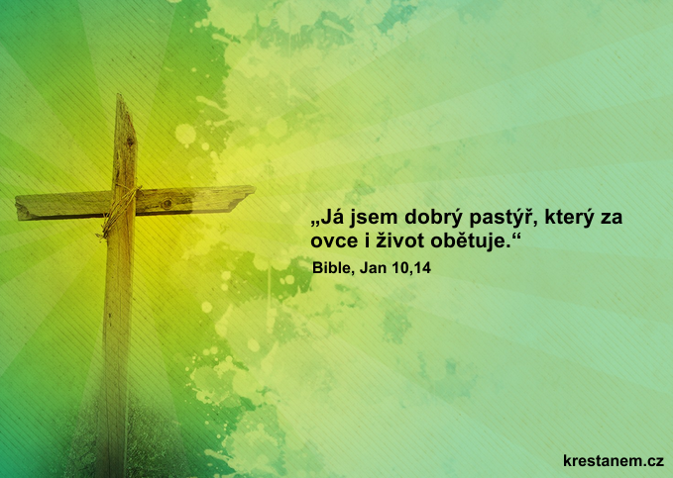
Přišla děvčata za knězem, že končí školu a chtěly by poděkovat Pánu Bohu. Jdou dát na mši svatou.
A tak v pátek večer při své mši směly stát přímo kolem oltáře.
To bylo otázek po mši v sakristii: Proč přiléval vodu do vína? Proč lámal Tělo Pána? Proč vhazoval úlomek hostie do kalicha? Proč, proč?
Chodíme na mši svatou, známe ji. Ale známe ji zdaleka.Mše je jako katedrála. Pracovala na ní staletí. Bez vysvětlení, bez pohledu zblízka nerozeznáš smysl mnoha slov,účel mnoha úkonů. Dá to práci, vyznat se v této katedrále tak důvěrně jako doma v bytě. Ale stojí to za to, abychom i v kostele, i při mši byli jako doma.
Kdo jde do divadla, čeká, že tam něco zajímavého a pěkného budou hrát. Ví, že úspěch představení závisí na kvalitní hře a na kvalitě herců. On sám, divák, má jen pasivní roli - jen se dívá. Nedělá nic.
V kostele je to jinačí. Tam není nikdo pasivním divákem. Všichni pokřtění jsou lid Boží, mají právo vědomě a činně se na konání bohoslužby podílet.
V prvních staletích křesťané stáli kolem oltáře, byli nazýváni "circumstates" - kolemstojící. Modlili se společně s knězem - a to, co říkal kněz sám, stvrzovali svým "Amen".Sv. Jeroným píše, že toto "Amen" lidu znělo v římských basilikách jako zahřmění.
V dnešních dobách si křesťané své právo na spoluslavení bohoslužby po celém světě připomínají a znovu se své role ujímají.
Do kostela přicházejí včas před začátkem bohoslužby,aby ji mohli společně připravit. Už se nekrčí nejvíc vzadu a v koutě. Už se nestydí jít k oltáři s obětními dary, hlasitě předčítat epištolu, přednášet přímluvné modlitby. Mají zájem, aby kostel byl patřičně připraven a vyzdoben. Aby se pěkně zpívalo. Aby nedělní bohoslužba byla živá a radostná.Ke sv. přijímání už nejdou jen dva tři podivíni. Většina přítomných se jde posilnit chlebem lásky - Eucharistií.
Z této aktivní účasti na bohoslužbě vyrůstá nové vědomí farního společenství. Tvoří se nová pospolitost rodiny dětí Božích, která má jediné srdce a jednu duši. Rodina, která si navzájem pomáhá, bratrsky spolu drží, navzájem si odpouští chyby a společně nese břemena.
Jak je tomu v naší farnosti? Stydět se nemusíme, to ne,ale máme se ještě čemu učit.
- Máme tu ministranty. Ti patřili k tradičním zástupcům farní obce. Dnes už nezastupují farní obec, ta mluví a jedná sama za sebe. Ministranti mají svou vlastní, vpravdě liturgickou službu. Mají ji konat s vroucí zbožností a bázní, jak to takové posvátné službě přináleží (Lk 29).
- Máme tu mladé muže sakristiány. Za časů Kristových se na zývali levité. Za časů pronásledování církve se jim říkalo ostiarii - strážci vchodu. Také se jim někde říká kostelníci, ale to jméno jejich službu nevyjadřuje plně. Dnes pečují sakristiáni o bohoslužebná roucha, svíce, zvonění, sbírky. Jsou pro správný průběh bohoslužby velmi potřební. Jsou to blízcí spolupracovníci kněze, když se o svou službu zajímají, řádně se vyškolí a svědomitě ji konají.
- Máme skupinu lektorů. Na nich je, aby nám jasným a dobře slyšitelným hlasem předčítali slovo Boží. Těch, kdo se k této službě nabídnou, by však mělo být daleko víc. Vždyť takový blízký styk se slovem Božím zkrášluje i jejich osobnost, celý jejich život.
- Máme tu techniky různých profesí, kteří ochotně pečují o opravy a provozní věci. Máme členy farní rady, kteří pomáhají knězi v péči o hospodářské vedení farnosti.
- Máme tu dále naše hudebníky a zpěváky. Koncilní konstituce o liturgii zdůrazňuje, že posvátná hudba a zpěv jsou nutnou součástí slavné bohoslužby. Bez vás na kůru by se nám zde dole špatně zpívalo. Vaše hudba a zpěv vyzvedá slavnost liturgických obřadů.
- Nechybí v naší farnosti ani ochotné ruce, které pečují o výzdobu a čistotu kostela.
Můžeme si tedy s hrdostí říci, že nejsme špatná farnost, že jsme dobré farní společenství. Ukázalo se to v minulé zimě, kdy kněz náhle onemocněl. Vykonali jsme si pěknou bohoslužbu slova i sami bez kněze - sakristiáni, ministranti, lektoři, zpěváci vedli bohoslužbu farního společenství. Podávalo se i svaté přijímání. - Nebo tohle o tvé farnosti ještě neplatí?
Dominikán Ives Congar píše v úvodu své knihy "Laik v církvi", že před léty položil francouzskému kardinálovi otázku: "Co má laik dělat v kostele?" Odpověď zněla: "Na kněžské modlitby má odpovídat "amen". Má pozorně naslouchat kázání. Při sbírce má přispět do zvonečku."
Od té doby se časy hodně změnily, viďte? Dnes už jsme blíže praxi prvotní církve. Tam bylo dílem a zásluhou laiků,- ne kleriků, těch byla hrstka, - že se za první tři století rozšířilo křesťanství po celé římské říši. Počítá se, že z asi milionů tehdejších obyvatel byla dobrá třetina křesťanů.Zdá se, že jsme na prahu situace obdobné. Kněz je mezi námi jeden, nás je mnoho. Každý má dělat pro Boží království to,co podle svých schopností dělat může.
Ať je tedy život v naší farnosti radostnou a bratrskou vzájemnou službou. Ať je vděčným děkováním Bohu, dárci všeho dobra!
Poznámka spíš pro kněze
Když jdeme k oltáři, jedná se to o všechny tři základní funkce církve: zvěstování (martyria), slavení (leiturgia) a sloužení (diakonia).
Proto je každá bohoslužby eminentním pastoračním činem,který nezůstává jen mezi stěnami kostela, ale vyzařuje na celý život, na celý svět kolem.
"Naše liturgie je služba Bohu a bližnímu. Kdybychom měli na mysli jen jedno z toho dvojího, nebyla by to bohoslužba křesťanská. Radostné slavení Božích tajemství nelze oddělit od všedních starostí člověka. Ve spojení obou je ten pravý motor křesťanské bohoslužby." Tak to napsal A.Jungmann už před padesáti lety.
Taková pastorace od oltáře má podobu elipsy: jednou osou elipsy je oltář, druhou je rodina. Nedělní bohoslužba má mít rakovou sílu, aby udržela i druhou osu: rodinu, život venku.
Nedělní hodina při bohoslužbě v kostele je pro většinu věřících jediným poučením ve víře, s kterým se setkají, jedinou chvílí meditace a pokojné modlitby.
Tato elipsa kolem osy oltáře a rodiny se nazývá místní církev. Eucharistie a Charitas, tak bychom mohli pojmenovat obě osy.
Tuto funkci liturgie si musíme stále připomínat: "Sláva Bohu na výsostech" je cílem naší bohoslužby. "Pokoj lidem dobré vůle" je důsledek naší bohoslužby. Dobře říká LK: "Liturgie je nejen vrchol, ke kterému směřuje činnost Církve,je současně zdrojem, z kterého pramení všechna její síla."(art.10)
Proč je jedna bohoslužby živá, působivá a jiná mrtvá a studená? Užívá se přece stejných slov, gest, textů!
Záleží na tom, zda to, co se slovy a gesty říká, liturg prožívá, bere opravdově, nebo jen odříkává bez vnitřní účasti a přesvědčení. Vše ostatní, jako výmluvnost a zjev celebranta, je až druhotné.
3. PROČ JDEME V NEDĚLI DO KOSTELA
Náhodný turista vstupuje do kostela jinak než my na nedělní mši. Turista se rozhlíží po uměleckých památkách.
Pro nás je to místo,
- kde se setkáváme s ostatními věřícími a uskutečňujeme bratrské společenství, jak to chtěl Pán Ježíš;
- kde společně děkujeme Bohu a upevňujeme se ve víře, naději a lásce;
- kde se orientujeme podle věčných hodnot a učíme se zvládnout svůj život.
Proto se neptáme, zda do kostela v neděli jít musíme,ale jsme rádi, že jít můžeme. Tak je nám to jasné v teorii.A jak to vypadá v praxi?
"Mami, dneska jdi do kostela sama, nemám nějak náladu na vstávání!" - "Nálady si nech na jindy!" - odpovídá maminka a tahá rezolutně pokrývku z pana syna. "Jsi jednou křesťan, tak jsi povinen jít v neděli na mši." - "A copak nemohu být dobrý křesťan, i když každou neděli do kostela neběhám?"
Položme si tuto otázku všichni, abychom v tom měli jasno a mohli druhým správně odpovědět.
Proč v neděli do kostela?
Copak svatý Pavel, když v listě Galatským (5,22) vypočítává, co je v duchovním životě podstatné, nemluví výhradně o tom, co děláme venku? Nepíše tam: musíš každou neděli do kostela, ale spíše: buď laskavý, trpělivý, pokojný! - Duch svatý chce skrze nás působit ne za zavřenými zdmi kostela,ale venku, mezi lidmi!
Na tyhle názory jste si už jistě odpověděli sami: my nejsme správní křesťané proto, že sem každou neděli chodíme.Je to přece naopak! Proto sem chodíme, abychom se učili, jak žít venku jako správní křesťané.
My víme, že naše bohoslužba v kostele není cílem sama sobě. Ze je to škola té lásky, která vidí v člověku vedle mne bližního.
My víme, že naše nedělní bohoslužba není už proto dobrá, když je to slavnostní pastva pro oči a uši, ale že je tehdy dobrá, když nás naplní silou, elánem, chutí do dalšího všedního dne. Že je to naše tankovací stanice, kam jdeme načerpat energii a milost, abychom ze síly Ducha Kristova,který nás zde oslovuje, zvládli zákruty života venku.
Jak dopadl ten spor maminky se synem? "Jsem už velký,ty už nemáš právo nutit mě do toho, co se mi nechce" -vyhlašoval líný spáč. - To už maminku dohřálo a prohlásila:"Milý synu, kdybych tě nebyla nutila do toho, co se ti nechtělo, tak bys ještě dnes dělal do plínek. Kdybych tě nebyla honila do učení, neuměl bys dodnes číst a počítat. Dokud mladý člověk nepochopí sám, co je pro něj dobré, je sním ještě dobře, když má někoho, kdo ho k tomu dotlačí."
Ta maminka nakonec dosáhla svého a líný syn s ní do kostela šel. Ale jestli ten mládenec zde v kostele nepochopí, že se tu odehrává "ten největší příběh lásky ve světě",že se tu jedná i o jeho osobu a jeho život, pak brzo přes maminčin nátlak chodit přestane.
Slovo "bohoslužba" znamená nejen, že my sloužíme Bohu,ale především to, že Bůh slouží nám. A tu nelze někoho nutit, aby se dal zahrnout láskou a láskou oplácel.
Není snadné, zvlášť mladému člověku, pochopit, co jsou chvilkové nálady člověka a co jsou naléhavé lidské potřeby.
Není snadné ubránit se v kostele pocitu zevšednění,když tolik modliteb, zpěvů, úkonů je pořád stejných.Zevšední stále stejná práce, zevšední si manželé, kteří se s láskou brali. A kde je zevšednění, tam je nuda a pocit: touž všechno znám. Už autor žalmu o tomto nebezpečí asi věděl,protože nabádá: "Zpívejte Hospodinu píseň novou." Vyzýval to snad jen ke skládání nových písní, modliteb? To jistě ne.Vyzývá nás, abychom zpívali nově, s hlubším pochopením, s větším zápalem. A kdo se dá touto cestou, ten nalézá stále nové hloubky v biblických a liturgických textech, ten se dna nedobere. Ten se pak v kostele nenudí.
A také ten se v kostele nikdy nenudí, kdo se naučí spojovat s nedělní bohoslužbou v kostele svou službu Bohu venku, tedy bohoslužbu svého všedního života.
Tato bohoslužba všedního života venku není ohrožena nudou, ta je rušná někdy až příliš. Ale také je ohrožena, -hlavně dvěma věcmi: jednak pokušením zavírat oči před potřebami bližních, pokušením z lenosti a sobectví. A za druhé pokušením strachu. Strachu ze zklamání v druhých, strachu ze zlých lidí, strachu z vlastní slabosti, ze zklamáni v sobě samém.
Lidé, kteří tato dvě pokušení plně zvládli, vynikají ve své generaci jako velké osobnosti, které každý obdivuje:kněz Martin Luther King, Matka Tereza. A kde se v nich nabrala ta síla? Kde se naučili jednat s tak naprostou důvěrou v Boha? Kde jinde než v kostele.
Když na počátku 4. století chtěl císař Dioklecián vymýtit ve své říši definitivně křesťanství, vydal zákon, kterým pod trestem smrti zakázal účast na nedělní bohoslužbě. Věděl, že by tím smrtelně zasáhl samo centrum církve. Když se soudce v Kartágu ptal křesťanů polapených při bohoslužbě,proč tam chodí, když jde o život, odpovídali: "My bez nedělní bohoslužby nemůžeme žít." Tak to platí dodnes.
Nedělní mše má i v našem životě nenahraditelné místo.Přičiňme se všichni společně, aby byla živým a radostným setkáním s naším Pánem Ježíšem, abychom tu vždy znovu prožívali "největší příběh lásky".
Poznámka spíš pro kněze
Pro mnohé neděle není "den, který nám daroval Pán". -Je to pouze "nepracovní den".
Dnešní člověk otupený záplavou vyhlášek, směrnic, nařízení, které se na něj odevšad hrnou, už není ochoten slepě poslouchat jen proto, že je něco nařízeno. I u přikázání nedělní bohoslužby se ptá - proč? - A nenajde-li přesvědčivou odpověď, nejde. Nejpřesvědčivější argument, zda jít či nejít do kostela, je pro něj samo uspořádání bohoslužby.
Ptal se před vánocemi lékař přítele kněze: "Který kostel ve městě mi můžeš doporučit pro vánoční bohoslužbu? V kostele u nás je bohoslužba studená, neosobní, tak bez zájmu odbývaná a odříkávaná, že tam lidé přestávají chodit."
Dobrá bohoslužba ještě nevzniká tím, že se vše vykoná přesně podle rubrik. Dobrá bohoslužba nevznikne ani proto,že se někdo nedrží rubrik a dělá svévole podle své hlavy.Dobrá bohoslužba vzniká tam, kde se stanovený rámec bohoslužby naplní tím, co mínil Ježíš, a tím, co lidé očekávají a potřebují.
O dobrou nedělní bohoslužbu musí usilovat všichni -knězem počínaje, přes ministranty a kůr až lidem v lavicích.
Při dobré bohoslužbě se spojuje oběť Kristova s obětí našeho denního života. Při dobré nedělní bohoslužbě uvidí všichni před sebou obraz Krista laskavého, milujícího. Takového, aby ho všichni rádi venku následovali. A následovat lze jen z lásky. Jen toho, koho si vážíme a máme rádi.
Tváří v tvář Kristu živému a laskavému je snadné radostně děkovat za život. Vděčně přijmout následující týden z ruky Boží.
Křesťanský způsob života, křesťanský způsob myšlení, to není člověku vrozené. To se musí postupně nacvičovat a celým životem upevňovat. A to se daří jen ve společenství. Tak popisují skutky i vznik církve: společně se scházeli, společně lámali chléb.
Víme dobře, že diskutovat o závazné účasti na nedělní bohoslužbě je zbytečné. Účast je nezbytná: nikdo se nemůže stát křesťanem jen sám pro sebe. Nikdo se nemůže stát ani člověkem sám pro sebe.
Drzý bratří a sestry v Kristu
Počínajíc tímto číslem, ihned na 2 stránce, před kázáním týkající se liturgických textů pro danou neděli, Vám zasílám také místo kde je můžete najít ve Svatém Písmu. Pokud nemáte doma Svaté Písmo v celku, nebo alespoň Nový Zákon, prosím aby jste mně oznámili a budu Vám posílat liturgické texty k dané neděly na e-mail.
Proč provádím toto? Protože, pro křesťana neděle začíná v sobotu v podvečer. Nebo, v sobotu večer. Vím že všichni jste zaměstnaný, znám také dnešní problémy sociálního života, a proto se snažím Vám posílat naše vydání hodně dřív před danou nedělí. Do neděle si můžete přečíst liturgická čtení, a vysvětlení a co se de nacházející vždy na druhé stránce. Společně s kázáním otce faráře, dozvíme se co de facto děje v dané nedělní mši. Nevylučují také nějaké synkopy, že by s mohlo stát že se nepodaří poslat tyto úryvky ze Svatého Písma, ale vždy se budu snažit Vám vyhovět. Po tomto, svatá mše jíž nebude setkání a pohovoření se známými ale také účast na boží oběti.
Jinak, v jiném řádu, mam k Vám velikou prosbu: POKUSTE SE PROSÍM VÁS, ABY KAŽDÝ VEČER JSTE SE POMODLILI ALESPOŇ JEDEN OTČE NÁŠ A ZDRÁVAS MARIA a proste také svatého Josefa za povolání kněžstva.
Čím dál tím méně kněžstva. Je to také naše vina. Nesnažíme se dostatečně. IEŽIŠ, MARIA a DUCH SVATÝ, nás vyslyší.
Děkují Vám a přejí krásný a požehnaný týden.
S křesťanskou láskou,
Iosif Fickl

Řimako-Katolická Farnost Orșova
Realizace: Iosif Fickl
Text: z www.fatym.com
Autor: uvedený přímo na začátku tohoto vydání.
Budeme pokračovat do ukončení.
Pokud by jste potřebovali ještě vícé exempláří, můžete se obráti na telefonní
č. +0742 519 115 nebo na +0722 490 485 a e-mail-ovou adresu: monimex_f@yahoo.com
Vše je zdarma

